I Международный марафон
«Азбука здоровья»
Ответы
(для учащихся 1-2 класса)
Ответ должен быть представлен строго в виде ОДНОГО СЛОВА без кавычек, точек, орфографических ошибок в именительном падеже. Каждый вопрос содержит подсказку – некоторые буквы ответа. Букву «ё» в слове можно писать как «ё» или как «е». Неверно записанные ответы не учитываются.
№ | Вопрос | Изображение | Подсказка
1 | Что обязательно нужно мыть с мылом перед едой? | 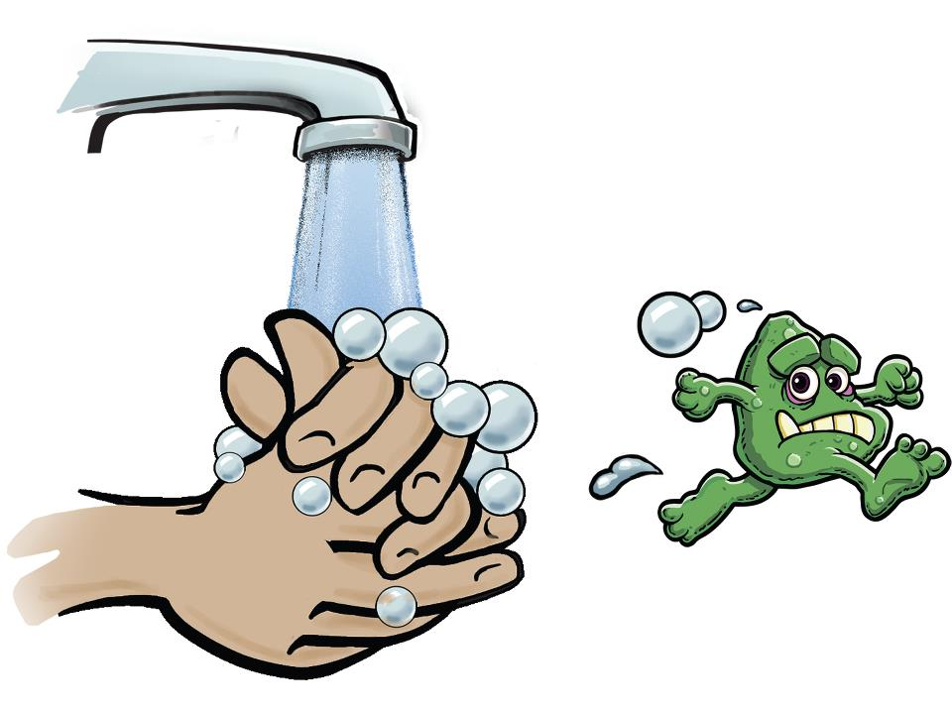 | Руки  – – – и
2 | Комплекс физических упражнений, которые необходимо выполнять сразу после сна. | 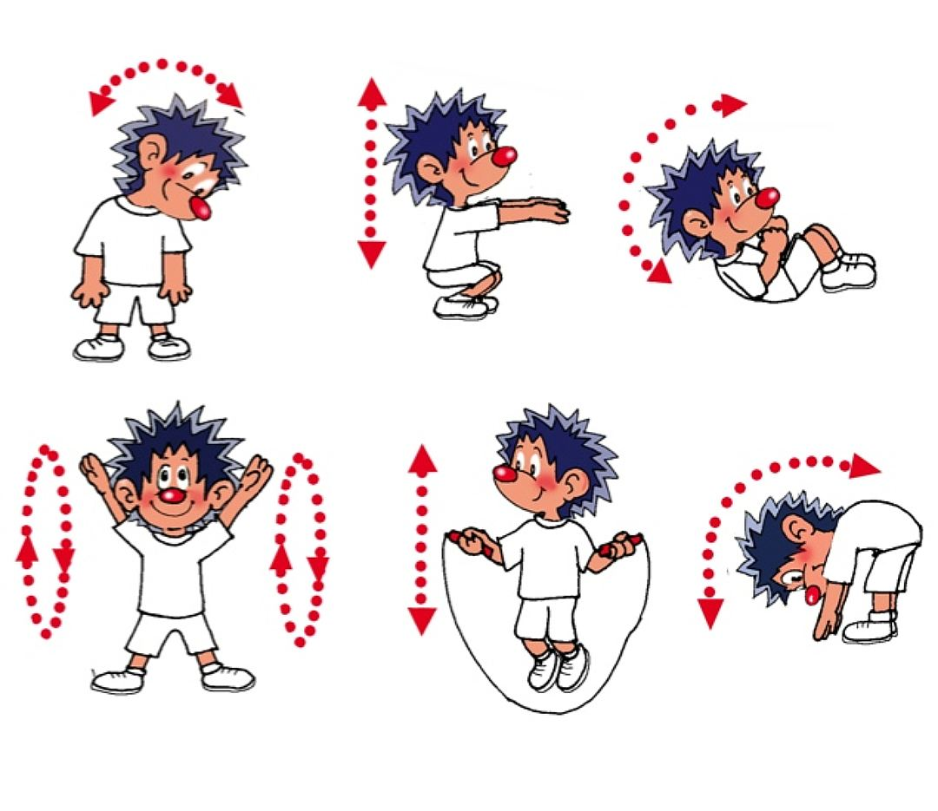 | Зарядка  З – – – – – а
3 | Их нужно чистить по утрам и вечерам. Что же это? | 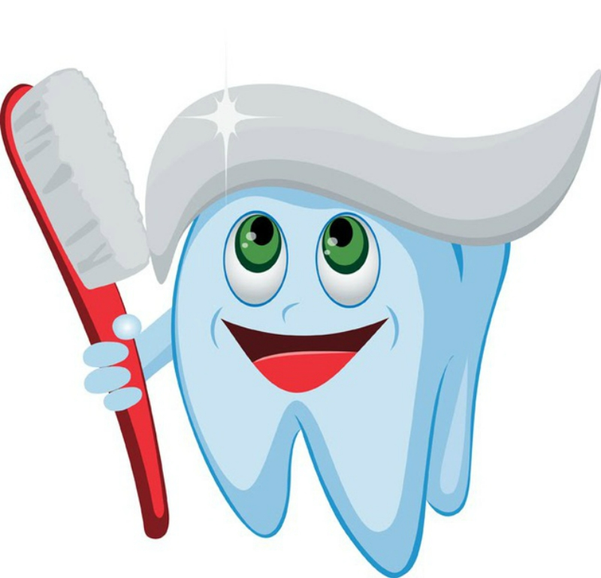 | Зубы  – – – ы
4 | Перевязочный материал, сотканный из поперечных и продольных белых нитей, бывает разных размеров. | 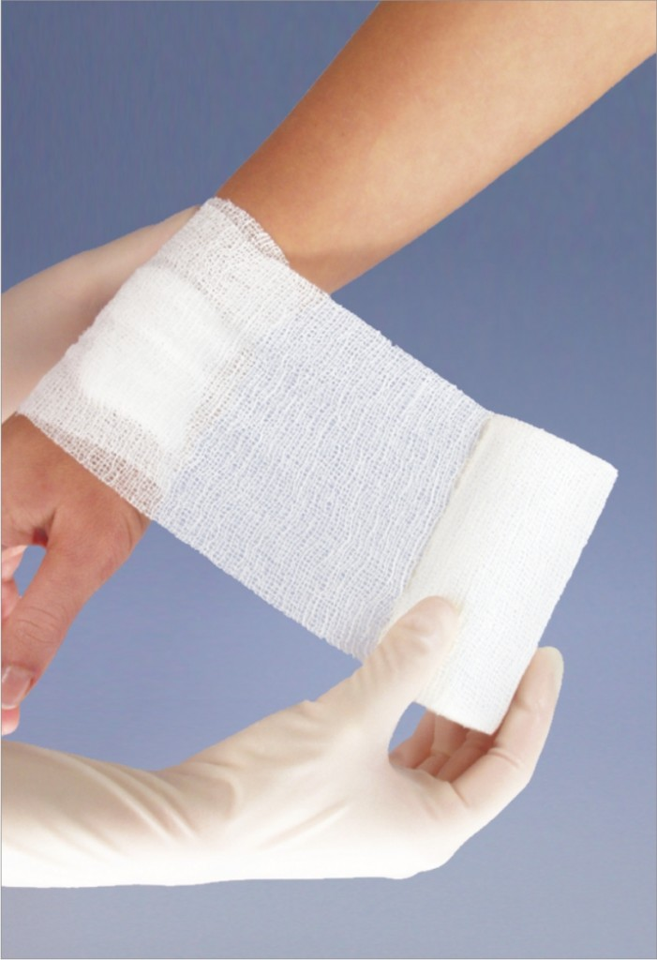 | Бинт  – – – т
5 | С помощью этого прибора мы можем измерить температуру тела. | 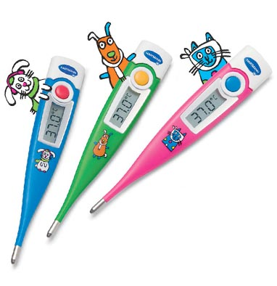 | Градусник  Г– – – – – – и –
6 | Как называется врач, который лечит зубы? | 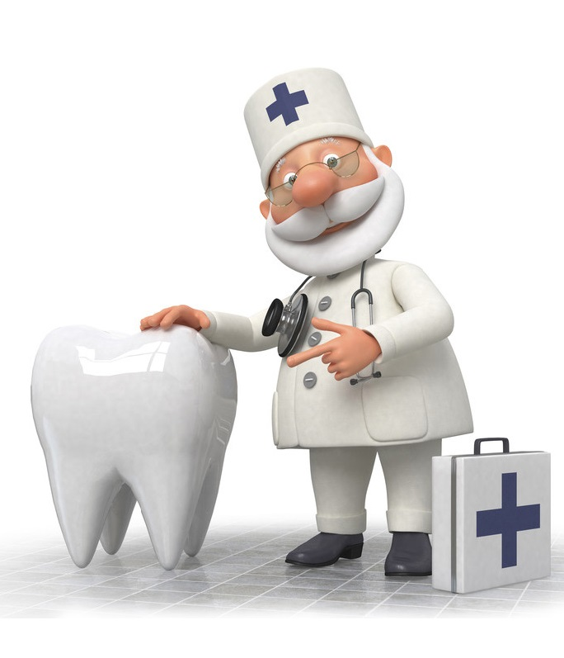 | Стоматолог  – – о – а – – – – –
7 | Это кусочки ткани на клеевой основе, которые приклеиваются к коже и защищают раны от микробов и инфекций. | 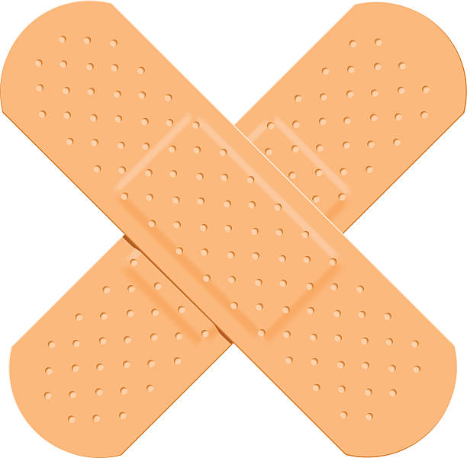 | Пластырь  П – – – – – – ь
8 | Эта ягода очень полезна, содержит витамины, помогает при простуде. А еще из нее делают варенье. | 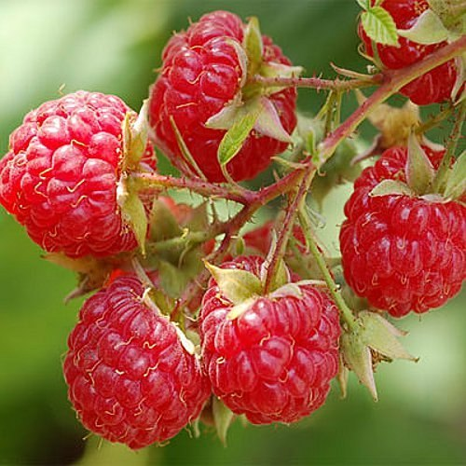 | Малина  М – – – – –
9 | Как называется укол (инъекция) против заразной болезни? | 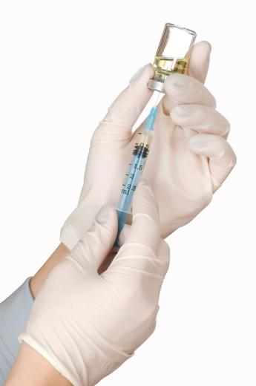 | Прививка  – – и – и – – –
10 | Смесь газов, необходимая для дыхания человека и животных. | 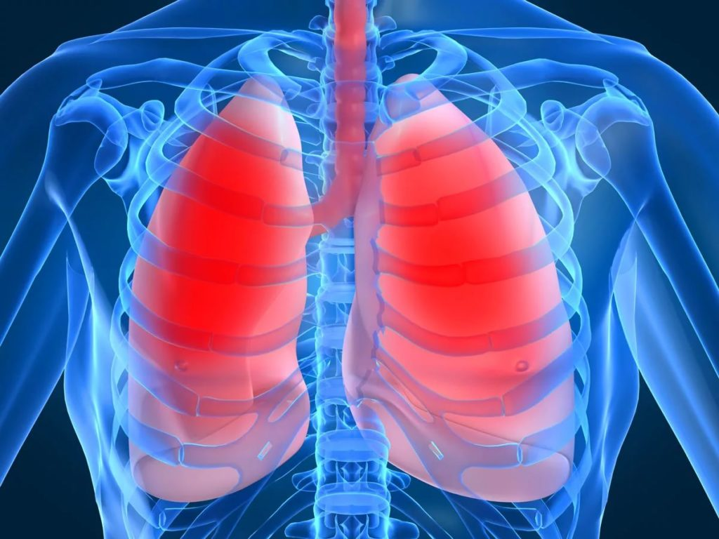 | Воздух  – – з – – –
11 | Жидкое сладкое лекарство, чаще всего бывает от кашля. | 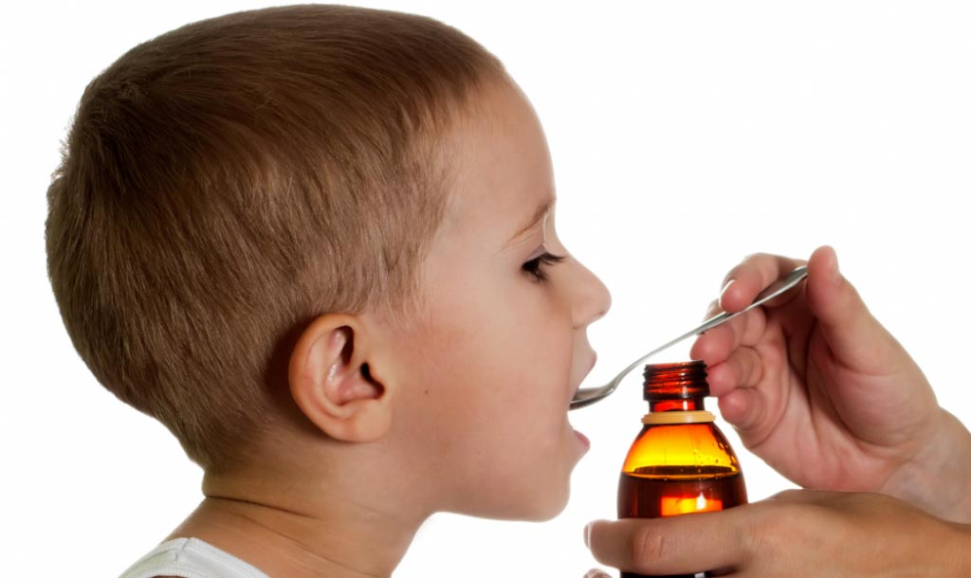 | Микстура  М – – – – – – а
12 | Очень полезная молочная еда из крупы, которую не любят некоторые дети. | 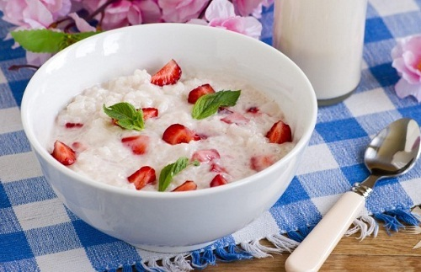 | Каша  – – – а
13 | С помощью этого приспособления можно закапать глаза или уши, а еще с помощью нее можно накормить маленького котенка или щенка. | 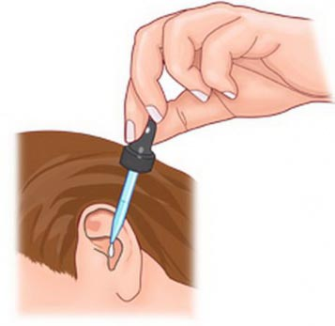 | Пипетка  – и – – – – а
14 | Это средство используют для обработки ссадин и царапин на теле человека, чтобы в них не попали микробы. | 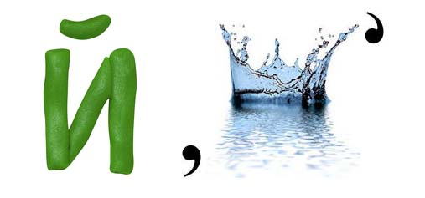 | Йод  – – –
15 | Прозрачная бесцветная жидкость, необходимая всем живым организмам. Взрослому человеку необходимо употреблять около 2 литров в день. | 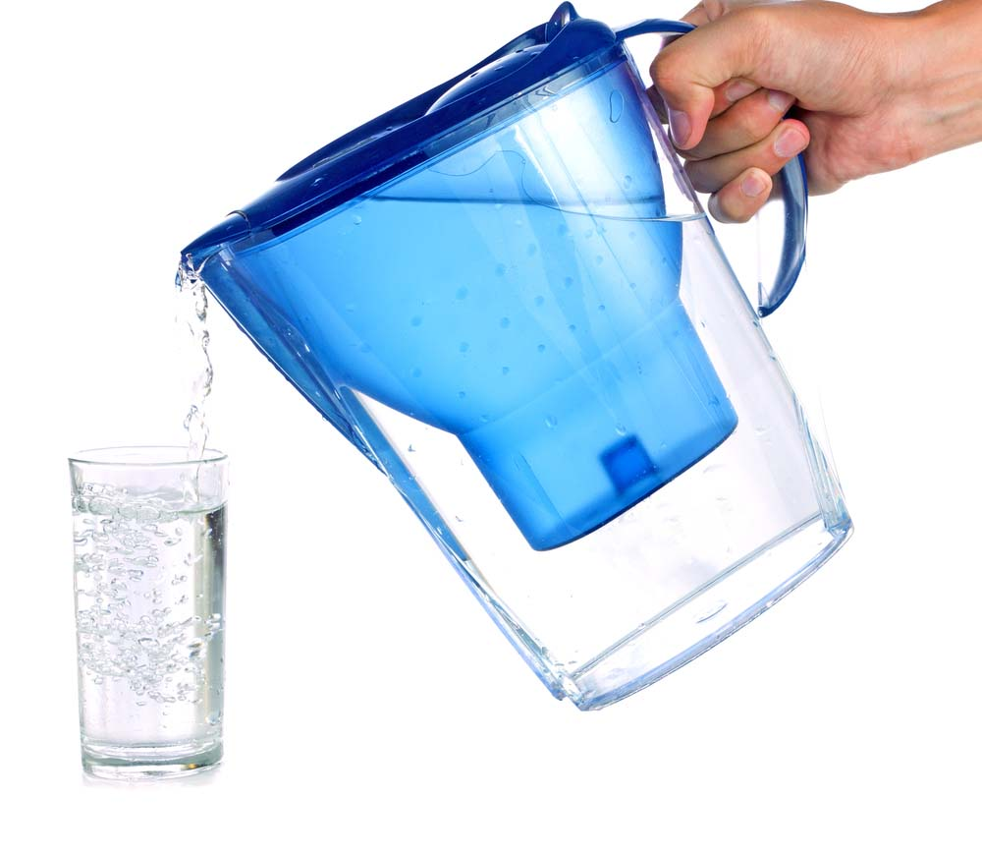 | Вода  – – – а
16 | Мельчайший организм, переносящий инфекцию. | 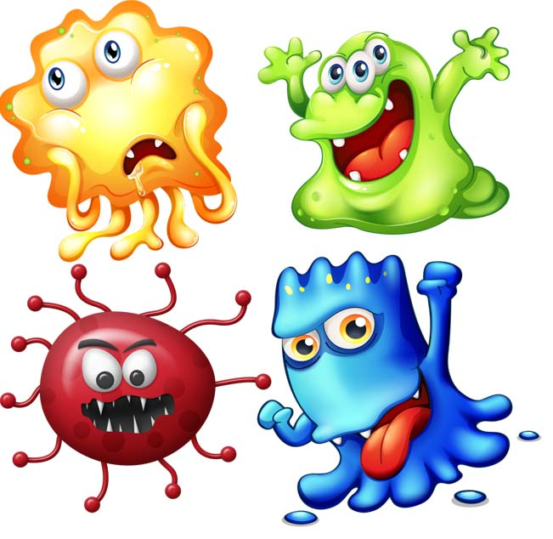 | Микроб  – и – – – –
17 | Очень вредная привычка, часто являющаяся причиной пожара. | 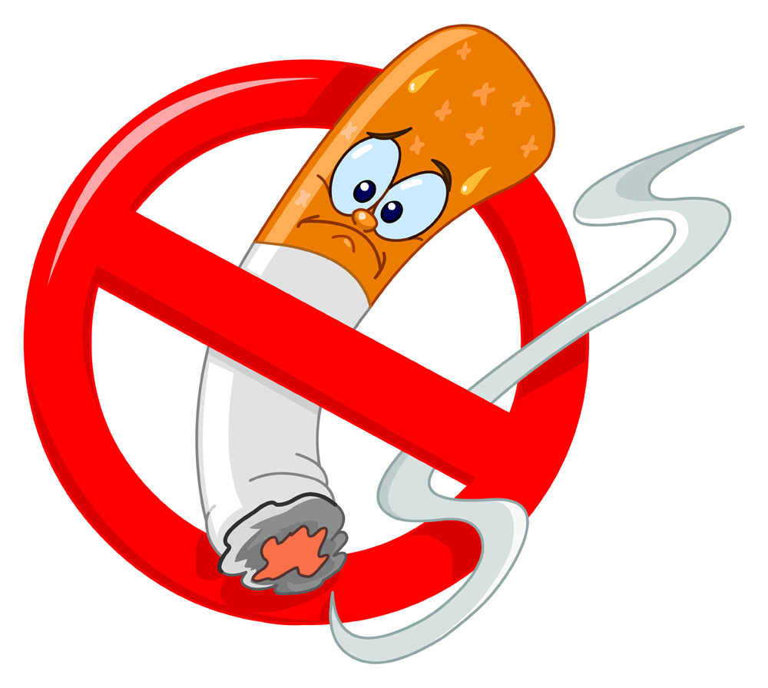 | Курение  – – – – – – е
18 | Эти таблеточки разной формы и цвета содержат множество полезных веществ и минералов. Они необходимы человеку и животным. | 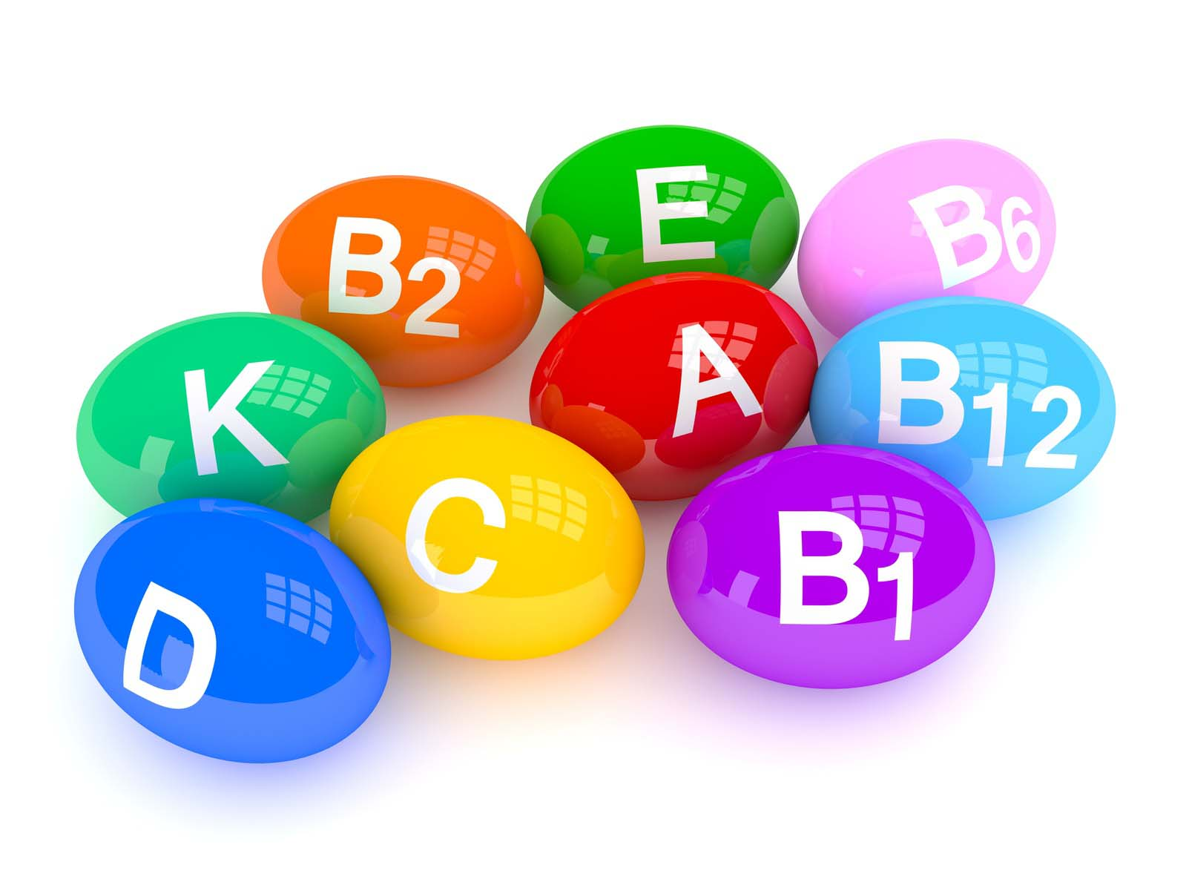 | Витамины  – и – – – – – ы
19 | Что нарушила Маша из сказки «Три медведя», когда ела из чужой посуды, спала на чужой кровати, не помыла руки перед едой?  (Запишите ответ в именительном падеже) |  | Гигиена  – и – и – – а
20 | В этом состоянии люди проводят треть своей жизни. Оно полезно и необходимо. Что это? |  | Сон  – – –

